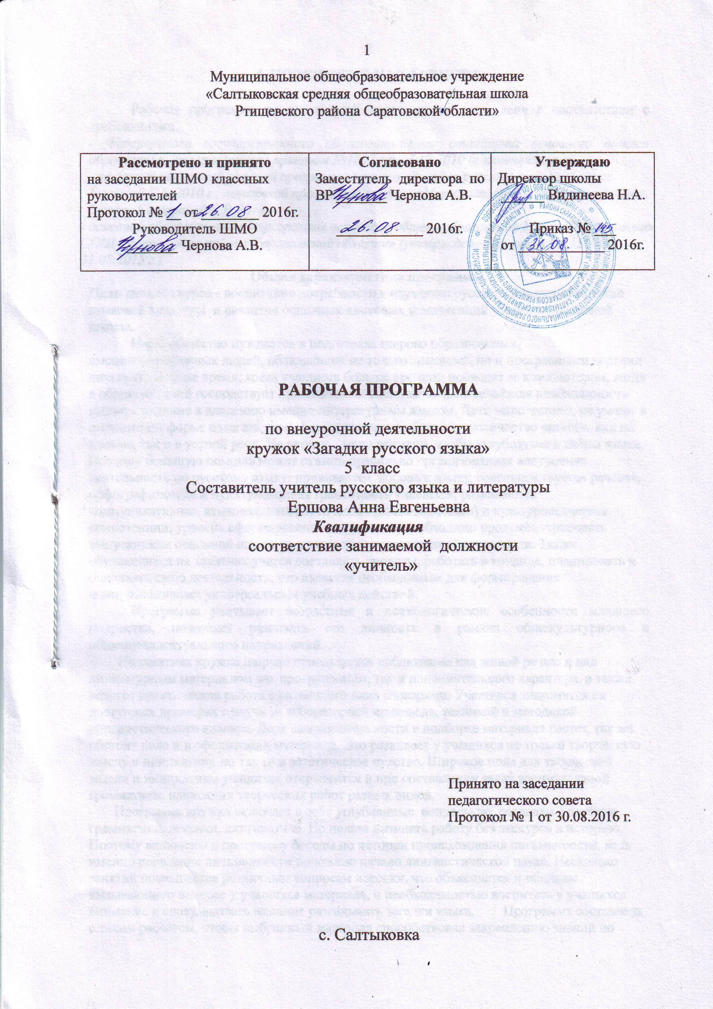

I. ПОЯСНИТЕЛЬНАЯ ЗАПИСКА

Рабочая программа по внеурочной деятельности составлена в соответствии с требованиями.
- Федерального государственного образовательного стандарта основного общего образования, утвержденного приказом №1897 от 17.12.2010 (с изменениями);
- на основе авторской рабочей программы кружка «Загадки русского языка», 5 класс Бучневой Г.А. 2010 г., авторской программы кружка «Мир слова: занимательная лексика», 5 класс Елизаровой Е.Р. 2014 г.
- основной образовательной программы основного общего образования МОУ «Салтыковская СОШ Ртищевского района Саратовской области» (утверждена Приказом № 156 от 31.08.2015 г.)
Общая характеристика программы.
Цель данного курса - воспитание потребности к изучению русского языка, повышение языковой культуры и развитие основных языковых компетенций учащихся основной школы.
Наше общество нуждается в подготовке широко образованных, высоконравственных людей, обладающих не только знаниями, но и прекрасными чертами личности. В наше время, когда учащиеся больше времени проводят за компьютером, когда в общении детей господствует приниженный сленг, возникает серьёзная необходимость вызвать желание к владению именно литературным языком. Дети мало читают, не умеют в письменной форме излагать свои мысли, допускают большое количество ошибок, как на письме, так и в устной речи. На уроках мало времени, чтобы углубляться в тайны языка. Поэтому большую помощь может оказать правильно организованная внеурочная деятельность по русскому языку: прививается любовь к языку, совершенствуется речевая, орфографическая и пунктуационная грамотность учащихся, развиваются коммуникативная, языковая, лингвистическая (языковедческая) и культуроведческая компетенции, уровень сформированности которых необходимо продемонстрировать выпускникам основной школы на итоговой государственной аттестации. Также обучающиеся на занятиях учатся составлять проекты, работать в команде, планировать и оценивать свою деятельность, что является необходимым для формирования коммуникативных универсальных учебных действий.
Программа учитывает возрастные и психологические особенности младшего подростка, позволяет развивать его личность в рамках общекультурного и общеинтеллектуального направлений.
На занятиях кружка широко используется наблюдение над живой речью и над литературным материалом как программного, так и дополнительного характера, а также ведется практическая работа с различного вида словарями. Учащиеся знакомятся на доступных примерах с научной лабораторией языковеда, техникой и методикой лингвистического анализа. Доля самостоятельности в подборке материала растет, так же обстоит дело и в оформлении материала. Это развивает у учащихся не только творческую мысль и инициативу, но также и эстетическое чувство. Широкое поле для творческой мысли и инициативы учащихся открывается и при составлении задач занимательной грамматики, написании творческих работ разных видов.
Программа кружка включает в себя углубленные вопросы по разделам фонетики, грамматики, лексики, лингвистике. Но нельзя начинать работу без экскурса в историю. Поэтому включены в программу беседы по истории происхождения письменности, ведь именно появление письменности положило начало лингвистической науке. Несколько занятий посвящается различным вопросам лексики, что объясняется и обилием вызывающего интерес у учащихся материала, и необходимостью воспитать у учащихся внимание к слову, вызвать желание разгадывать загадки языка. Программа составлена с таким расчётом, чтобы выбранный материал способствовал закреплению знаний по основным разделам грамматики и лексики русского языка, углублению знаний, обогащению словарного запаса учащихся, развитию смекалки, сообразительности, воспитанию языкового чутья. Занятия по фразеологии вызваны необходимостью обогатить речь учащихся; по этимологии - стремлением воспитать у учащихся интерес к разгадыванию загадок языка.
Большое внимание уделяется практическим занятиям, творческим работам, интерактивным лекциям и семинарам.
Используя информационные компьютерные технологии, ребята вместе с учителем учатся аргументировать, рассуждать по заданной теме.
Творческие работы, проектная деятельность, коллективная деятельность и другие технологии, ориентированы на то, чтобы ученик получил широкую практику работы с различными текстами.
Не менее важным фактором реализации данной программы является и стремление развить у учащихся умение самостоятельно работать с различными источниками информации, решать творческие задачи, а также совершенствовать навыки диалогического рассуждения, определения и аргументации собственной позиции по определенному вопросу.
На занятиях используются разнообразные по характеру упражнения, среди которых немало заданий повышенной трудности, нестандартных упражнений. Ребята познакомятся с лингвистическими сказками, словесными играми, шарадами, мегаграммами, кроссвордами, попробуют свои силы в анализе художественного текста, попытаются разгадать языковые секреты традиционных разделов школьного курса русского языка. Удивительные истории из жизни слов, загадочные факты языка помогут учащимся овладеть орфографической и пунктуационной грамотностью. Занятия состоят не только из теоретического материала, но и из практической части, в которой представлены различные виды упражнений, помогающие выработать устойчивые орфографические навыки у учащихся, помочь исправить типичные для письменных работ ошибки, расширить знания учащихся по истории языка, помочь формированию языковой культуры. Все занятия состоят из двух блоков: теоретического и практического. Каждый раздел заканчивается обобщающим занятием, проводимым в форме интеллектуальной игры, тренинга, мониторинга, пресс-конференции. После окончания курса учащиеся сами выбирают лучшего, эрудированного ученика среди сверстников. Это повышает мотивацию обучения, развивает интерес к изучению предмета.
Возраст детей, участвующих в реализации данной программы, – 10-11 лет.
Проведение занятий предполагается в форме лекций, практических занятий, пресс-конференций, интеллектуальных игр, тренингов, защиты проектов.
Описание место программы в структуре образовательной программы
Программа предназначена для учащихся 5 класса. На реализацию программы отводится 40 часов (один час в неделю, включая каникулярное время). Приблизительная длительность каждого занятия 45 минут -1 час.
II. Личностные и метапредметные результаты.
Личностными результатами изучения курса является формирование следующих умений:
- понимание русского языка как одной из основных национально-культурных ценностей русского народа, определяющей роли родного языка в развитии интеллектуальных, творческих способностей и моральных качеств личности, его значения в процессе получения школьного образования;
- осознание эстетической ценности русского языка; уважительное отношение к родному языку, гордость за него; потребность сохранить чистоту русского языка как явления национальной культуры; стремление к речевому самосовершенствованию;
- достаточный объем словарного запаса и усвоенных грамматических средств для свободного выражения мыслей и чувств в процессе речевого общения;
- способность к самооценке на основе наблюдения за собственной речью;
- умение осознавать и определять (называть) свои эмоции;
- эмпатия – умение осознавать и определять эмоции других людей, сочувствовать другим людям, сопереживать;
- интерес к чтению, к ведению диалога с автором текста; потребность в чтении;
- интерес к письму, к созданию собственных текстов, к письменной форме общения;
- интерес к изучению языка;
- осознание ответственности за произнесённое и написанное слово.
Метапредметными результатами изучения курса является формирование универсальных учебных действий:
Познавательные:
- адекватное понимание информации устного и письменного сообщения (коммуникативной установки, темы текста, основной мысли; основной и дополнительной информации);
- адекватное восприятие на слух текстов разных стилей и жанров; владение разными видами аудирования (выборочным, ознакомительным, детальным);
- способность извлекать информацию из различных источников, включая средства массовой информации, компакт-диски учебного назначения, ресурсы Интернета;
- свободно пользоваться словарями различных типов, справочной литературой, в том числе и на электронных носителях;
- овладение приемами отбора и систематизации материала на определенную тему; умение вести самостоятельный поиск информации; способность к преобразованию, сохранению и передаче информации, полученной в результате чтения или аудирования;
- умение сопоставлять и сравнивать речевые высказывания с точки зрения их содержания, стилистических особенностей и использованных языковых средств.
Регулятивные:
- способность свободно, правильно излагать свои мысли в устной и письменной форме, соблюдать нормы построения текста (логичность, последовательность, связность, соответствие теме и др.); адекватно выражать свое отношение к фактам и явлениям окружающей действительности, к прочитанному, услышанному, увиденному;
- соблюдение в практике речевого общения основных орфоэпических, лексических, грамматических, стилистических норм современного русского литературного языка; соблюдение основных правил орфографии и пунктуации в процессе письменного общения;
- способность определять цели предстоящей деятельности (индивидуальной и коллективной), последовательность действий, оценивать достигнутые результаты и адекватно формулировать их в устной и письменной форме;
- способность осуществлять речевой самоконтроль в процессе учебной деятельности и в повседневной практике речевого общения; способность оценивать свою речь с точки зрения ее содержания, языкового оформления; умение находить грамматические и речевые ошибки, недочеты, исправлять их; совершенствовать и редактировать собственные тексты;
- применение приобретенных знаний, умений и навыков в повседневной жизни; способность использовать родной язык как средство получения знаний по другим учебным предметам; применение полученных знаний, умений и навыков анализа языковых явлений на межпредметном уровне (на уроках иностранного языка, литературы и др.).
- Коммуникативные:
- коммуникативно целесообразное взаимодействие с окружающими людьми в процессе речевого общения, совместного выполнения какого-либо задания, участия в спорах, обсуждениях актуальных тем; овладение национально-культурными нормами речевого поведения в различных ситуациях формального и неформального межличностного и межкультурного общения.
- способность участвовать в речевом общении, соблюдая нормы речевого этикета; адекватно использовать жесты, мимику в процессе речевого общения;
- умение выступать перед аудиторией сверстников с небольшими сообщениями, докладом, рефератом; участие в спорах, обсуждениях актуальных тем с использованием различных средств аргументации.

III Содержание учебного курса.
Организационное занятие. (1)
Знакомство учащихся с целью и задачами, с методикой проведения занятий, с примерным планом работы.
Раздел I «Фонетика и орфоэпия» (10 часов)
Знакомство с нормами литературного произношения. Обучение правильному произношению слов, соблюдая орфоэпические нормы. Знакомство с понятиями «фонография» и «звукозапись». Знакомство с историей письма, с этапом развития письменности – фонографией. Первый алфавит (гиксы – народ Аравии). Рисунки древних букв. Путешествие букв. Изменение начертаний греческих букв. Старославянская азбука Кирилла и Мефодия. Создание на основе византийского алфавита азбуки. Кириллица. Обозначение цифр кириллицей. Изменения в кириллице, внесенные в алфавит (утрачивание звучания Ъ и Ь, традиционное написание). Знакомство с наукой фонетикой, правилами чтения и записи транскрипции. Отличие « буквы» от «звука». Составление транскрипций. Знакомство с терминами «ономатопеи», «аллитерация», «ассонанс».. Знакомство с произношением слов банты и шарфы. Знакомство с героями и содержанием комедии Бернарда Шоу «Пигмалион». Правильная постановка ударений в словах. Знакомство с ономатопоэтическими словами или звукоподражаниями. Индивидуальные сообщения «Веселая буква», «Обиженная буква», «Волшебная буква» по книге Н.Ф. Александровича «Занимательная грамматика»
Раздел II «Лексикология» (19 часов)
Знакомство с термином « лексика», и лексическим значением слов. Знакомство с толковыми словарями русского языка, с особенностями словарной статьи. Многозначные слова, слова - омонимы. Практическая работа «Отличие многозначных слов и слов - омонимов». Игра «Прямое и переносное значение слов». Стихотворение В. Полторацкого «Слово о словах. Работа с пословицами и поговорками. Вводится понятие «фразеологические обороты». Работа с отрывком из повести А. Рыбакова «Приключение Кроша». Историей происхождения и образования слов капитан и капуста, говядина и ковбой, портные и мошенники. Исследуются языковые особенности произведений А. С. Пушкина. «Литературный язык» и «живая народная речь». «Крылатые выражения» и «афоризмы. Вводятся понятия «индивидуально - авторские неологизмы» и «окказиональные неологизмы». Изучение особенностей устаревших слов - архаизмов. «Словарь языка Пушкина». «Паронимы». Рассматриваются виды паронимов и способы их образования. Способы образования паронимов.
Раздел III Научная этимология (4ч).
Словарная статья этимологического словаря. Рассматривается значение этимологического словаря, история происхождения слов «вол», «волк» и «волынка», «запонка» и «запятая». Знакомство с наукой «ономастика». Традиционные клички животных на Руси. Работа со словарями. История образования древнерусских имен. История появления отчеств и фамилий в русском языке. Знакомство с наукой «антропонимика». Объяснение происхождений фамилий.
Раздел IV Искусство красноречия.(2 часа)
Знакомство с понятием «красноречие». Чтение образцовых текстов и их анализ. Пересказы.
Раздел V Речевой этикет.(4 часа)
Правила речевого этикета. Формулы речевого этикета. Выпуск стенной газеты «Тайны языка» с рубриками «Говорим правильно», «Вопросы и ответы», «Наше творчество», «Русский язык за рубежом», «В творческой мастерской писателя», «Занимательно о языке».

.

Календарно-тематическое планирование
№ занятия | Тема занятия | Планируемые  результаты |  | Календарные сроки
№ занятия | Тема занятия | Метапредметные | Личностные | План | Факт
1 | Организационное занятие. | Познавательные УУД: уметь ориентироваться в мире социальных,  нравственных, эстетических ценностей;  Регулятивные УУД: уметь  осуществлять самопроверку.  Коммуникативные УУД: уметь строить продуктивное взаимодействие и сотрудничать. | Проявлять интерес к изучаемому предмету  Уметь давать оценку своим действиям и действиям своих одноклассников.
Раздел I «Фонетика и орфоэпия» – 10 часов
2/1 | Что такое орфоэпия? | Познавательные УУД:  - уметь добывать новые знания;  - уметь перерабатывать информацию  - строить суждения в простой форме.  Регулятивные УУД:  - уметь учитывать установленные правила в планировании;  - уметь решать проблемы творческого характера;  - проявлять инициативу и саморегуляцию.  Коммуникативные УУД:  - уметь слушать и понимать речь других;  - уметь пользоваться приёмами слушания.  - осуществлять работу в паре, группе, коллективе;  - уметь адекватно использовать речевые средства;  - уметь отстаивать при необходимости свою точку зрения. | Внутренняя позиция школьника на уровне положительного отношения к школе;  - понимать необходимость учения.
3/2 | Что такое фонография  или звукозапись?
4/3 | Фонетическая транскрипция в русском языке
5/4 | Звучащая строка.
6/5 | Орфоэпические нормы русского языка
7/6 | Особенности ударения в разных частях речи
8/7 | «Пигмалион» учит орфоэпии.
9/8 | Кис- кис! Мяу!, или Кое-что о звукоподражаниях.
10/9 | Первый алфавит (гиксы – народ Аравии). Рисунки древних букв.
11/10 | Старославянская азбука Кирилла и Мефодия.
Раздел II «Лексикология» – 19 часов
12/1 | Имена вещей. | Познавательные УУД:  -уметь анализировать, синтезировать, классифицировать, обобщать;  - проявлять интерес к познанию русского языка.  Регулятивные УУД:  -уметь давать эмоциональную оценку деятельности товарищей;  -уметь понимать причины своего успеха/неуспеха и находить способы выхода из этой ситуации.  Коммуникативные УУД:  -уметь доносить свою позицию до других, владея приёмами монологической и диалогической речи;  -уметь оформлять свои мысли в устной и письменной форме;  -совместно договариваться о правилах общения и следовать им. | -развить морально-этическое сознание;  -формировать основы социально ценных личностных качеств: трудолюбие, любознательность, уважение к культурному наследию страны и края.
13/2 | О словарях энциклопедических и лингвистических.
14/3 | В царстве смыслов много дорог
15/4 | Как и почему появляются новые слова?
16/5 | Многозначность слова.
17/6 | «Откуда катится каракатица?»О словарях, которые рассказывают об истории слов.
18/7 | Об одном и том же - разными словами.
19/8 | Как возникают названия.
20/9 | Слова – антиподы.
21/10 | Фразеологические обороты.
22/11 | Современный жаргон и его влияние на язык
23/12 | Словари «чужих» слов.
24/13 | Капитан и капуста.
25/14 | «Он весь свободы торжество».
26/15 | Мы говорим его стихами.
27/16 | Слова, придуманные писателями.
28/17 | Слова уходящие и слова – новички.
29/18 | Словарь языка Пушкина.
30/19 | Паронимы, или «ошибкоопасные слова».
Раздел III «Научная этимология» - 4 часа
31/1 | Что такое научная этимология? | Познавательные УУД:  -уметь добывать новые знания; перерабатывать информацию;  -уметь строить суждения в простой форме.  Регулятивные УУД:  -уметь решать проблемы творческого характера;  -уметь адекватно воспринимать оценку;  Коммуникативные УУД:  - пользоваться приёмами слушания.  -уметь работать в паре, группе, коллективе;  -уметь адекватно использовать речевые средства;  -уметь отстаивать при необходимости свою точку зрения. | Определять и формулировать цель деятельности самостоятельно, и во взаимодействии с учителем. Проговаривать последовательность действий.
32/2 | Почему их так назвали? Растения и животные.
33/3 | Древнерусские имена.
34/4 | Отчество и фамилия.
Раздел IVИскусство красноречия 2 часа
35/1 | Родина ораторского искусства | Познавательные УУД:  - перерабатывать полученную информацию: делать выводы в результате совместной работы всей группы, сравнивать и группировать полученную информацию.  Регулятивные УУД:  -уметь совместно с учителем одноклассниками давать эмоциональную оценку деятельности товарищей.  Коммуникативные УУД:  - уметь строить рассуждения; высказывать и обосновывать свою точку зрения | Осознание эстетической ценности русского языка; уважительное отношение к родному языку, гордость за него; потребность сохранить чистоту русского языка как явления национальной культуры; стремление к речевому самосовершенствованию;
36/2 | Как развить красноречие?
Раздел V Речевой этикет – 4 часа
37/1 | Правила речевого этикета. | Умение в диалоге с учителем вырабатывать критерии оценки и определять степень успешности своей работы и работы других в соответствии с этими критериями; адекватно использовать речевые средства для решения различных коммуникативных задач; владеть монологической и диалогической формами речи. | Эмпатия – умение осознавать и определять эмоции других людей; Сочувствовать другим людям, сопереживать.
38/2 | Формулы речевого этикета.
39/3 | Работа над проектом. | Умение строить рассуждения; высказывать и обосновывать свою точку зрения | Интерес к изучению языка.
40/4 | Защита проекта. Подведение итогов. |  | Интерес к изучению языка.

